Diagramme de classe du projet Suit ton sportif !!

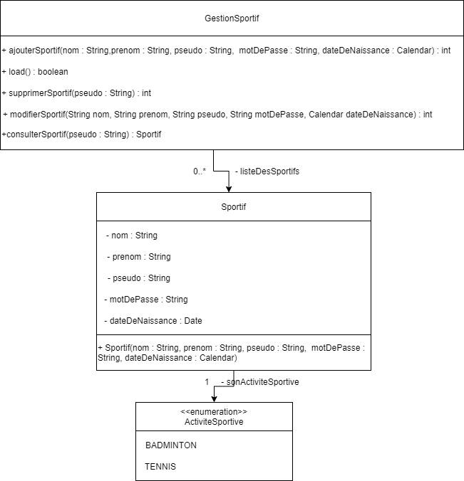
Diagramme de la partie GestionSportif

Diagramme de la partie GestionReponses

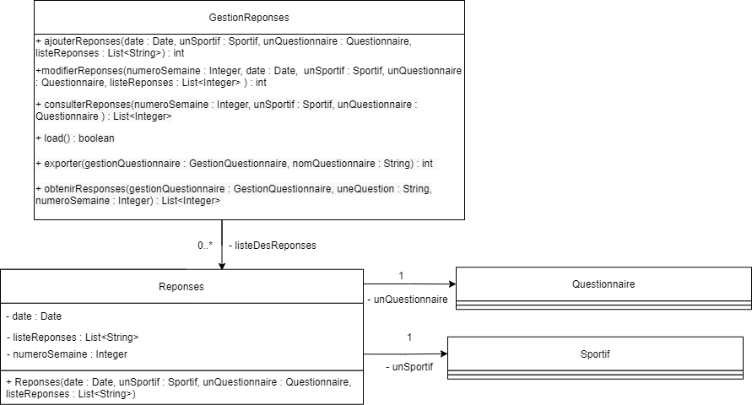

Diagramme de la partie GestionQuestionnaire
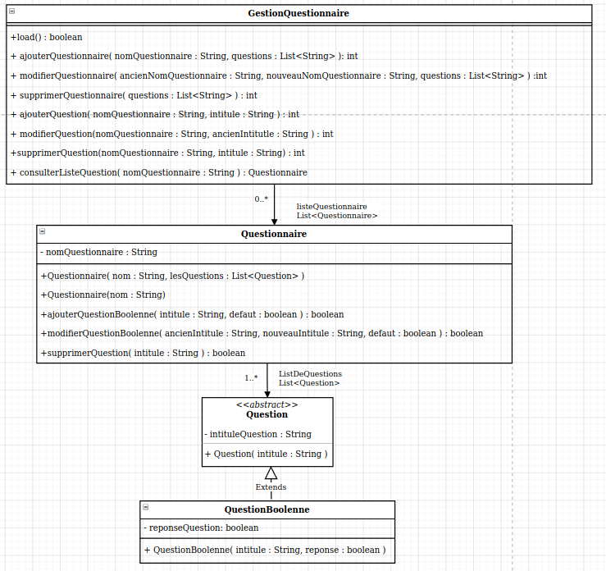

Diagramme de la partie en lien avec BDD
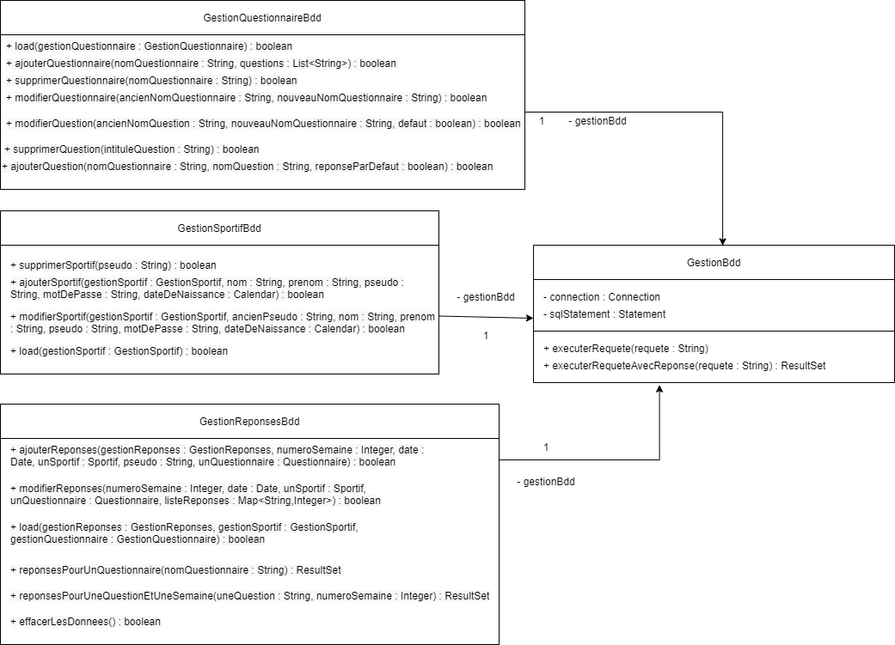

Diagramme de la Facade
